# 一：安装文件准备

**1.Android Studio 安装**

**2.JDK8：D:\Users\think\AppData\Local\Android\sdk\platform-tools 安装**

**3.selenium:** **java-client-4.1.2.jar和selenium-server-standalone-3.0.1.jar**

官网下载地址: <http://docs.seleniumhq.org/download/>

4.Appium：<https://bitbucket.org/appium/appium.app/downloads/>

打开appium-installer.exe一直下一步ok即可安装

5.夜神模拟器:<http://www.yeshen.com/>安装

注意：网上教程说下载nodejs的原因是要利用nodejs在线安装appium服务端和命令行运行，但是这种做法是很笨的，不推荐

# ****二：安装与配置****

配置5个环境变量   
1. sdk的目录: 系统变量那里新建一个ANDROID_HOME

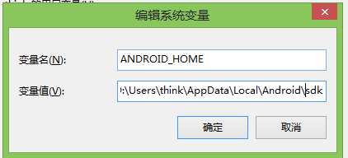

2. sdk/platform-tools: sdk下面的platform-tools目录%ANDROID_HOME%\platform-tools

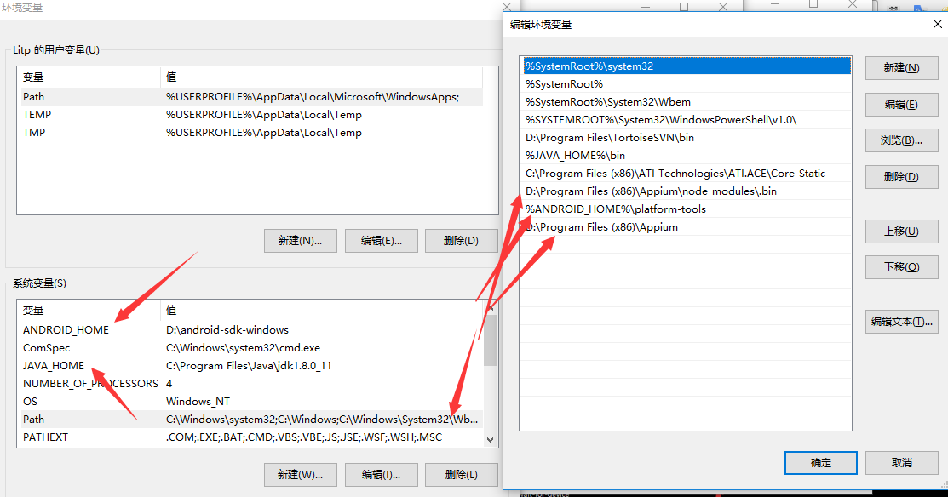

3. jdk: jdk目录系统变量那里新建一个JAVA_HOME   
4. appium: appium安装文件夹   
5. appium/node_modules/.bin: appium安装文件夹下面node_modules的.bin目录

# 三：****使用Android Studio创建测试脚本****

## ****1. 创建项目****

打开我们的AS，因为As不能创建JAVA项目，所以先创建一个android项目，然后New一个JAVA library的module。

创建一个AutoTestAppium项目，一直下一步，等待项目创建完毕，如图   
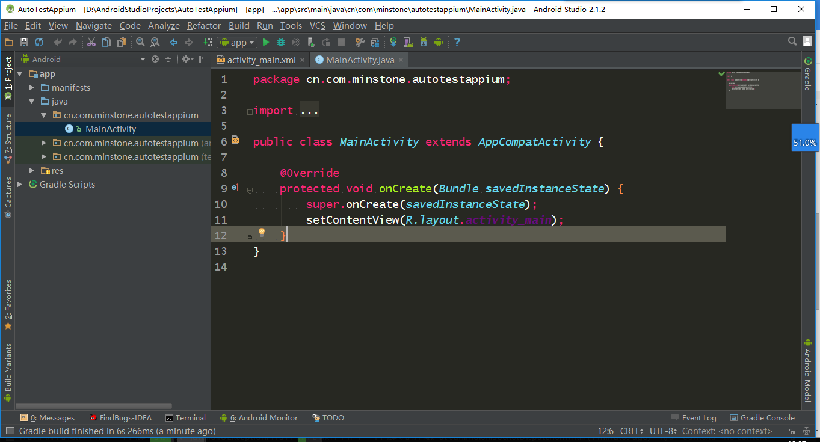

## ****2. 创建module****

File - New - New Module - 选择 java library，module名字为你喜欢，我这里为DemoTest，类名为AndroidContactsTest，如图

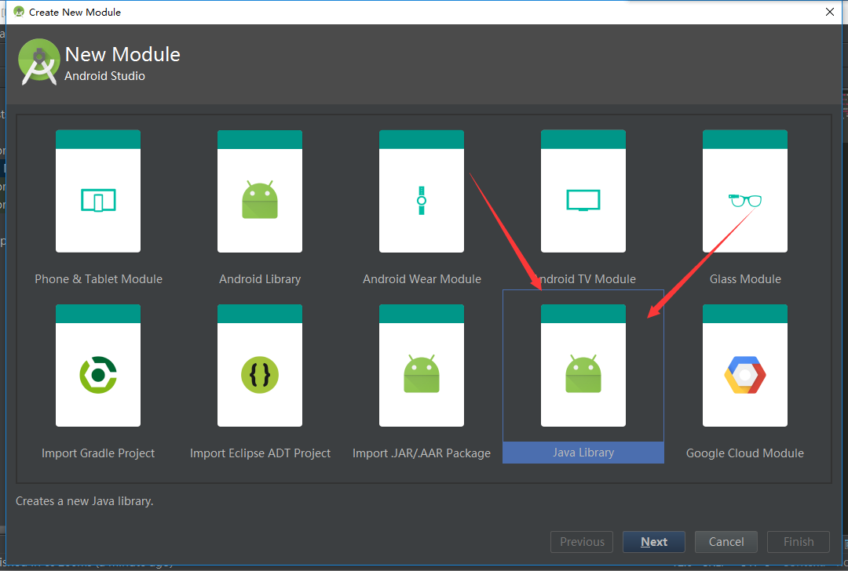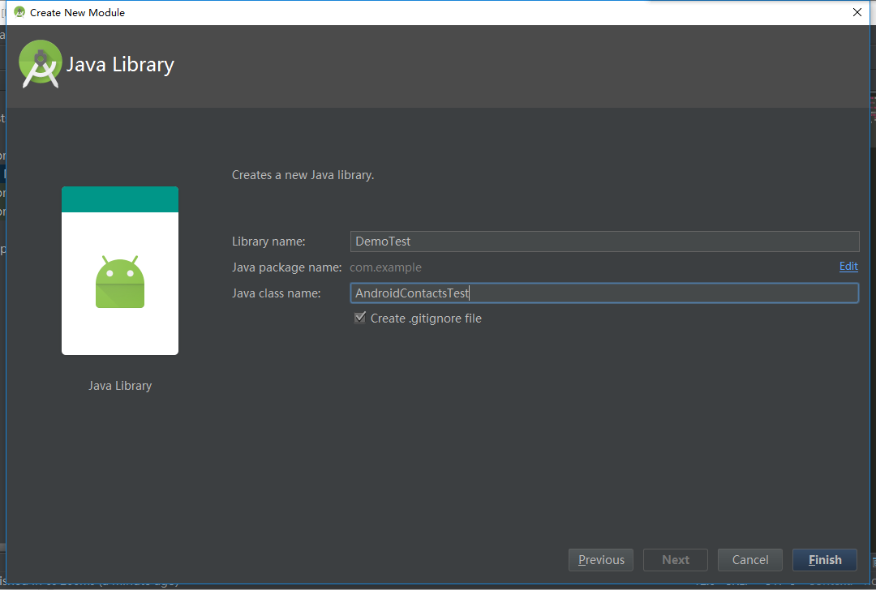

创建完module是这样的，如图

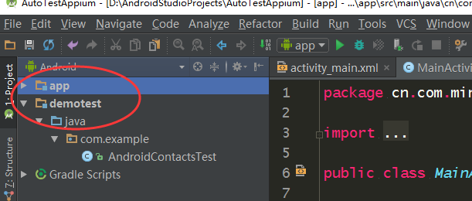

## ****3. 创建文件夹****

as 项目切换到project视图下

### 3.1 创建libs文件夹

用来放jar包。 在java文件夹上右击，New packeage ，名字为libs

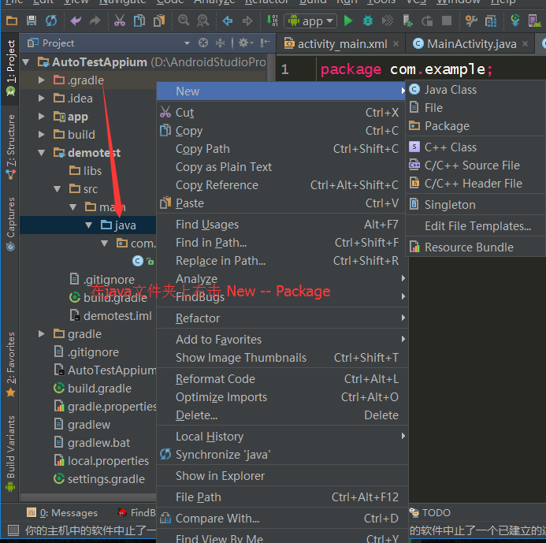

**把之前打包下载的两个jar包拷贝到libs文件夹下**

java-client-4.1.2.jar   
selenium-server-standalone-3.0.1.jar

**然后选中这两个jar，右击，Add as library，选择demotest这个module，确定，等待一下编译完毕，jar导入完毕**

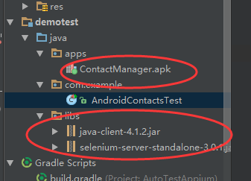

### 3.2 创建apps文件夹

java文件夹上右击创建，名字为apps，需要调试的apk文件复制到apps文件夹下

## 4. ****编写测试脚本****

### 4.1. 下载官方的测试程序:

<https://github.com/appium/sample-code/blob/master/sample-code/apps/ContactManager/ContactManager.apk>   
放到apps目录下

### 4.2. 下载官方的测试源码

<https://github.com/appium/sample-code/blob/master/sample-code/examples/java/junit/src/test/java/com/saucelabs/appium/AndroidContactsTest.java>   
把源码拷贝到你的AndroidContactsTest类中，这时候是这样的

### 4.3 开启模拟器

### 4.4 运行之前安装完毕的 appium

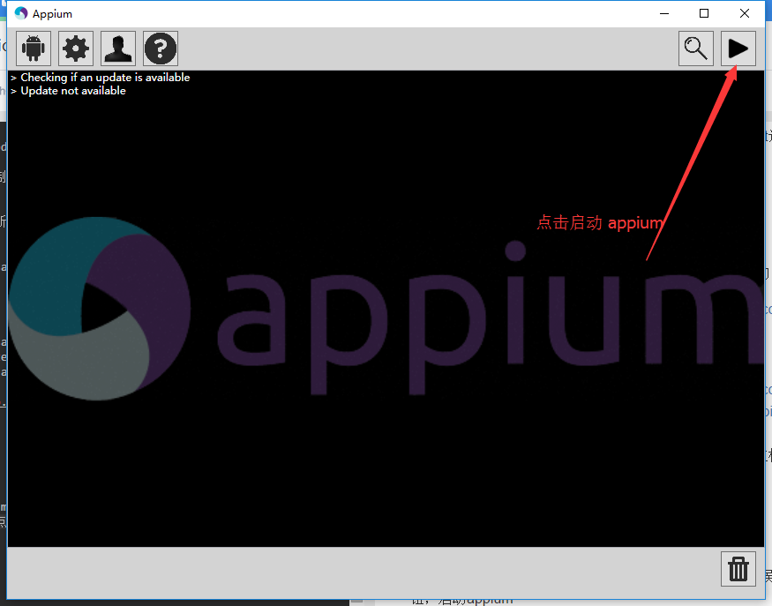

等待十秒左右，输出调试信息，开启成功！

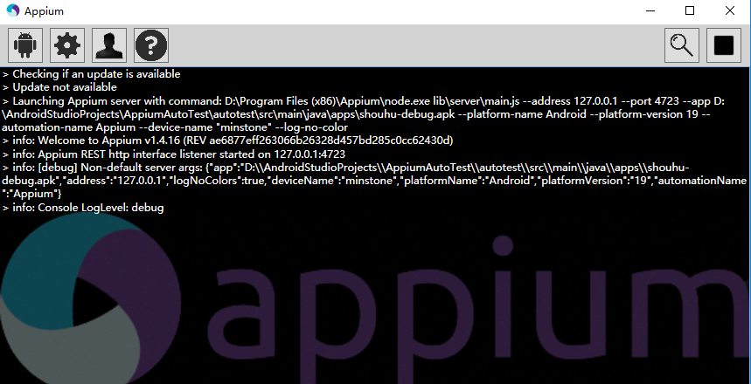

### 4.4 修改模拟器的名字,查看模拟器系统版本

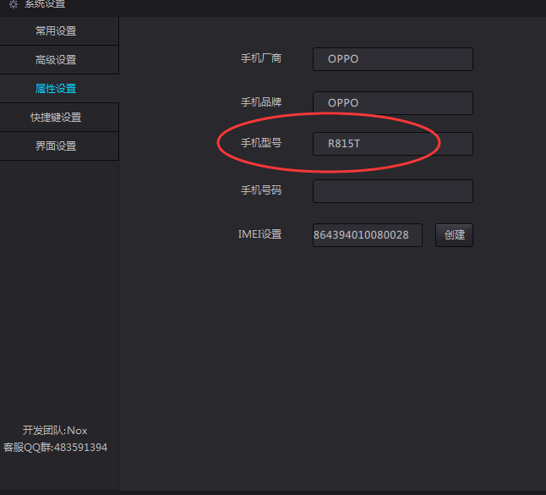appium需要设置调试设备信息。这里我设置了R815T,然后在模拟器系统设置查看系统版本，夜神为4.4.2

### 4.5. 修改测试脚本

主要是把app的路径、调试设备名字、系统版本 修改。

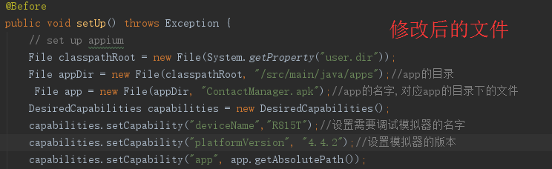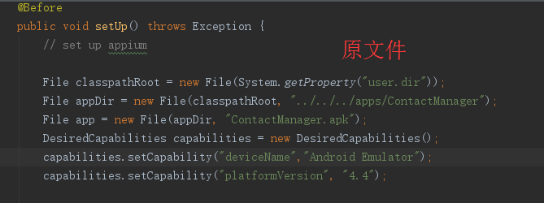

### 4.6. 运行测试用例

在当前脚本编辑器中，右键，Run AndroidContactsTest。

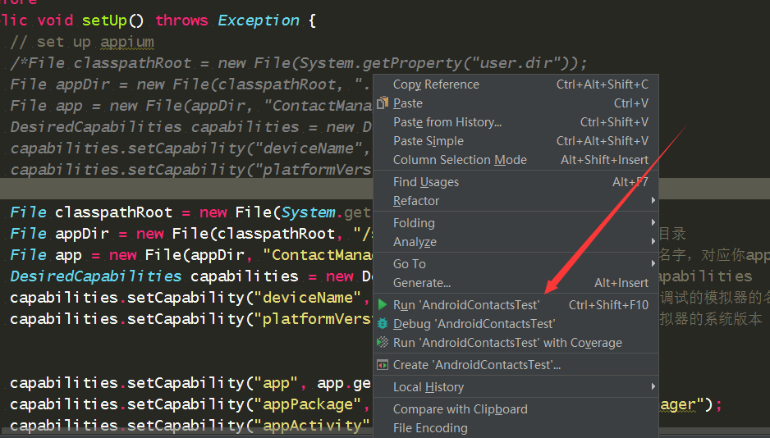

ps: 如果有这样报错，就是断开链接了，解决方法

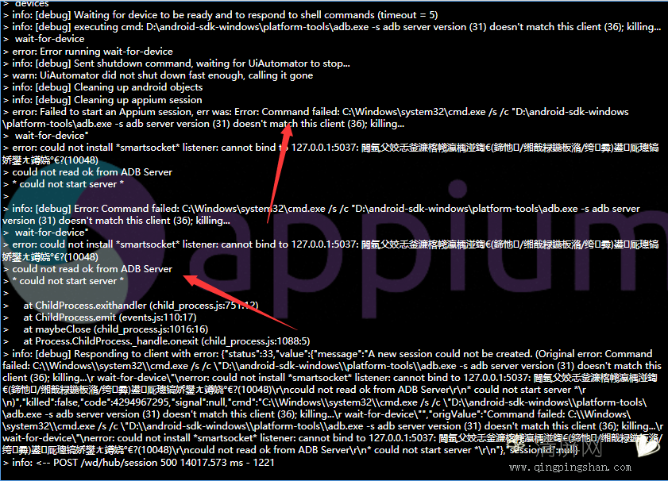

写一个批处理在桌面，断开之后双击一下这个文件即可，链接夜神批处理内容为: adb connect 127.0.0.1:62001

